**Objet et domaine d’application** : le Manuel de prélèvements comporte l’ensemble des examens de biologie médicale réalisés au Laboratoire de Biologie Médicale (LBM). Il est à destination des services de soins, établissements de santé ou structures réalisant des prélèvements à analyser au LBM de l’établissement. Il a pour but d’exposer, d’après les exigences règlementaires, les différentes informations pratiques, les recommandations et les indications nécessaires à la phase pré-analytique.

La qualité des résultats rendus par le laboratoire dépend de la qualité de la phase pré-analytique qui implique une étroite collaboration entre les préleveurs et le laboratoire de biologie médicale.

Le non-respect des dispositions exposées dans ce manuel ne permet pas de garantir la fiabilité des résultats d’examens de biologie médicale et entraîne, selon le cas, la déclaration d’une non-conformité pré-analytique selon la procédure PRO-PREA-001.

**Responsabilités** : le laboratoire est responsable de la mise à jour des données contenues dans le manuel de prélèvement et s’engage à prévenir les différents services et préleveurs des changements de pratique. Les préleveurs sont responsables de la qualité du prélèvement et du respect des protocoles en place.

1. **L’ACCES AU MANUEL DE PRELEVEMENT**

Le manuel de prélèvement est accessible via le lien :

https://ch-saintdie.manuelprelevement.fr/default.aspx?start=1

1. 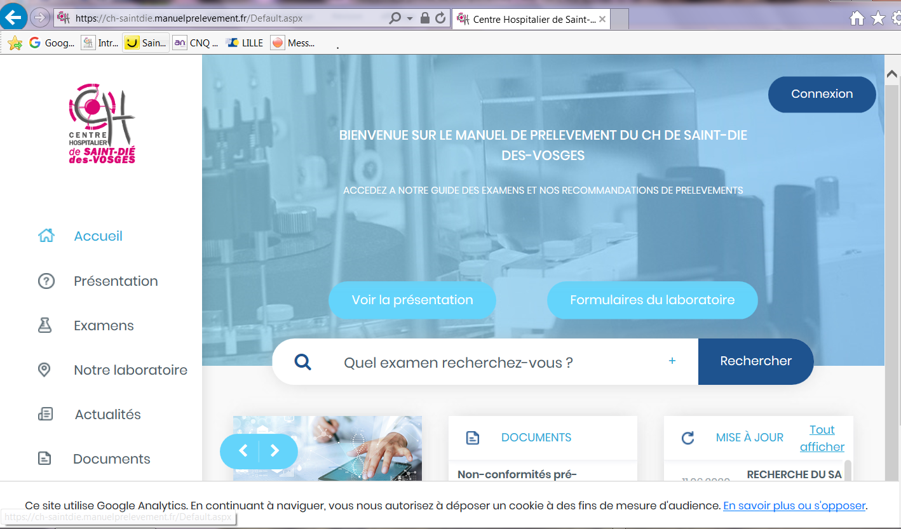**GUIDE D’UTILISATION DU MANUEL**
2. **La page d’accueil :**

Documents qualité du laboratoire mis à disposition pour les utilisations

Liste des modifications qui ont été publiées post date d’application

Liste des examens pour lesquels des changements ont été effectués post date d’application.

Accès aux formulaires, comme les enquêtes de satisfaction par exemple

1. **Documents :**

Pour accéder aux documents, il suffit de cliquer sur le titre du document. Pour ouvrir un dossier, cliquez sur l’icône. Les documents s’ouvrent au format PDF.

Si vous souhaitez avoir plus d’information (description, date d’application…), cliquez sur l’icône

1. **Rechercher un examen :**

La consultation des fiches détaillées se fait par **mot clé (gestion des synonymes) :**

Cette recherche vous permet de rechercher l'ensemble des examens par mot clé. La recherche est effectuée sur le nom des examens et sur les synonymes associés.

Saisir votre mot clé, la liste des examens associés à votre recherche s’affiche.

1. **Accès aux examens :**
2. **Consulter la fiche d’examen :**

Suite à votre recherche, une liste d’examen apparaît de la façon suivante :

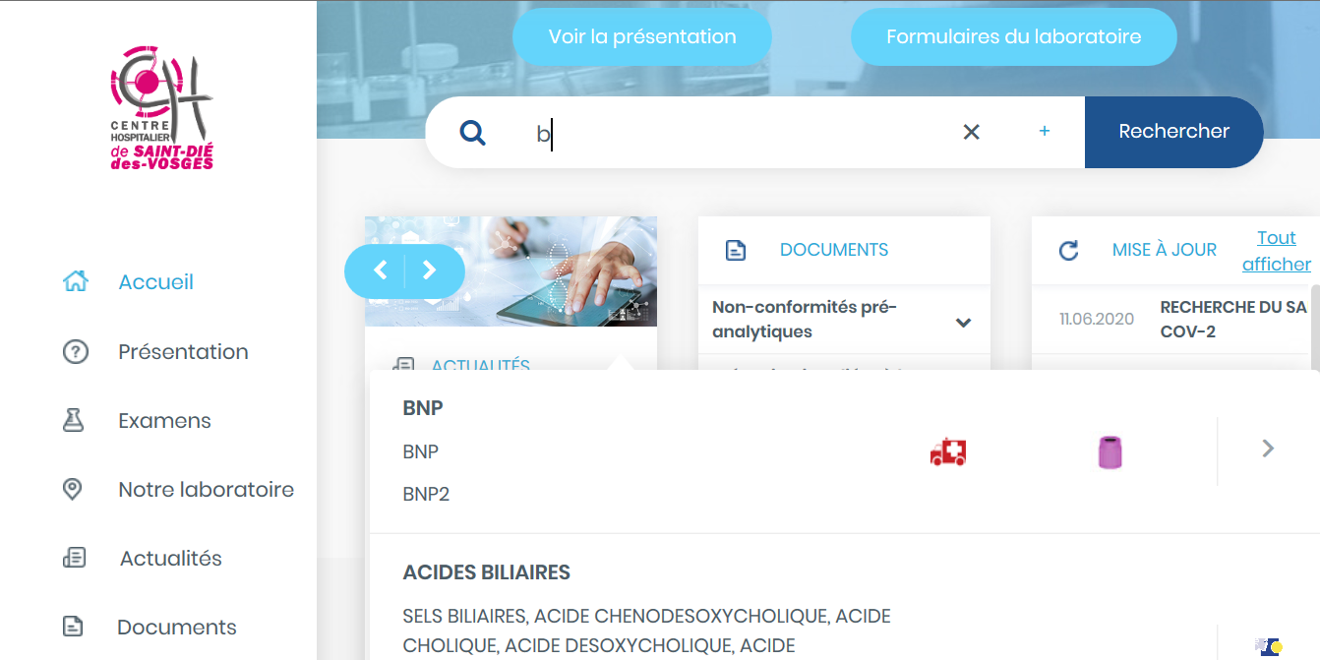

Nom de l’analyse

Synonymes

Cliquez sur l’analyse pour accéder à la fiche d’examen. Cette fiche examen contient les informations suivantes :

* Les informations concernant l’examen : le nom, les synonymes, les analyses complémentaires, les principales indications…
* Les informations concernant la phase pré-analytique : préparation du patient, renseignements obligatoires, type de prélèvement, la quantité minimale, le type et le nombre de tubes…
* Les informations concernant le transport des échantillons.
* Les informations concernant la phase analytique avec les interférences.
* Les informations concernant la phase post-analytique avec les délais de rendu et le délai de rajout de l’analyse par rapport à l’heure de prélèvement…

*Exemple de fiche examen* :

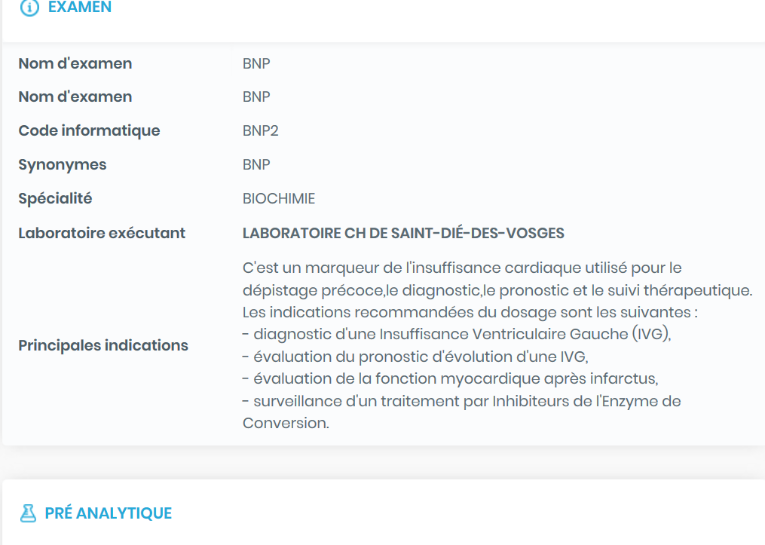

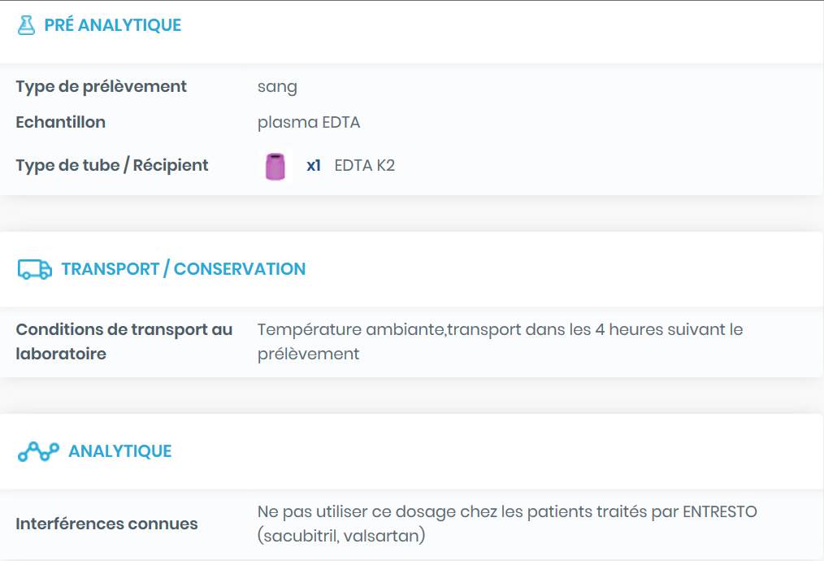

1. **Les images :**

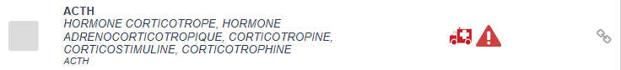Les images associées à certaines analyses permettent au laboratoire d’apporter des informations complémentaires sur les conditions particulières d’acheminement, de prélèvement… Ces informations apparaissent en laissant le curseur sur l’icône en question.

*Exemple d’infobulle :*

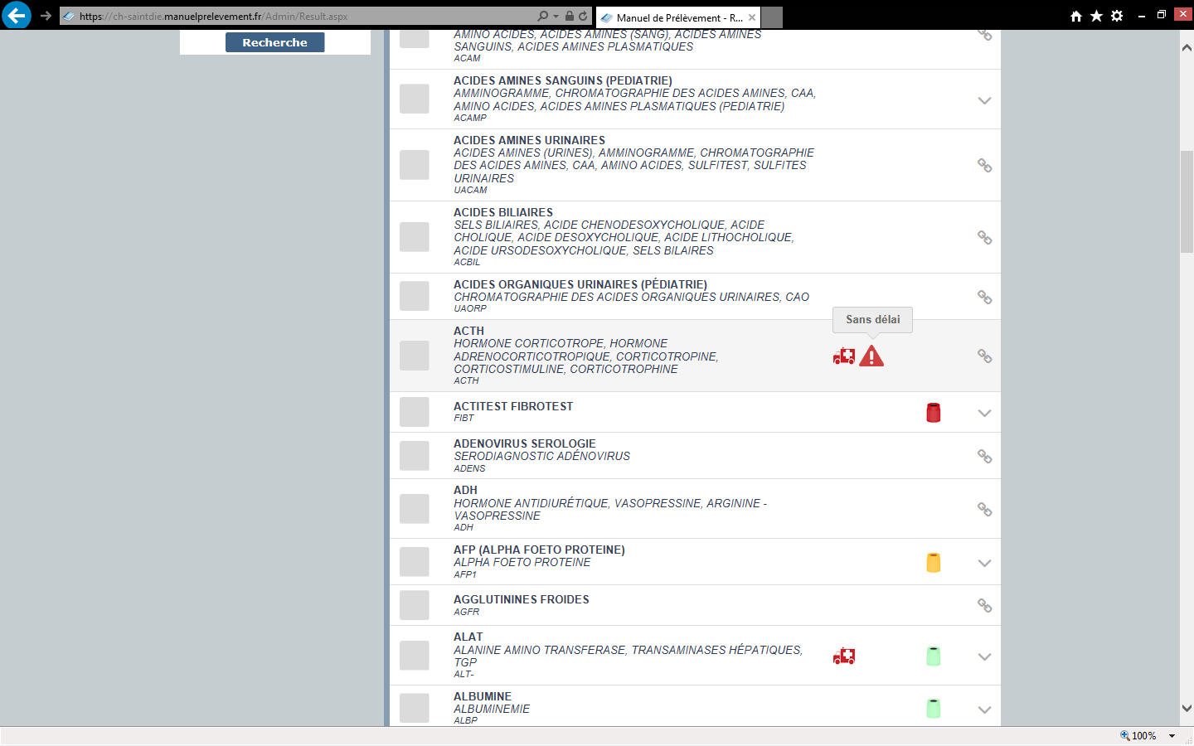

1. **Accès aux liens hypertexte associé à un examen :**

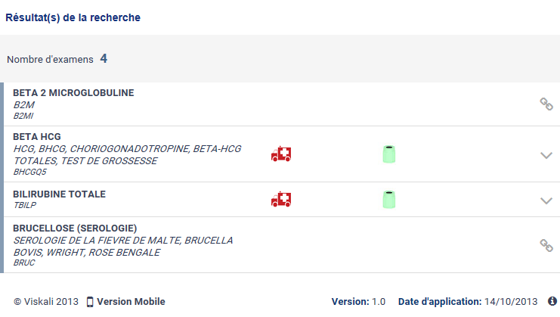Lors de l’accès à une fiche d’examen, l’ouverture des liens hypertextes associés se fait par un simple clic sur l’icône

Ce lien apparaît pour les analyses externalisées et permet l’ouverture automatique vers le manuel de prélèvement du laboratoire externe.

*Exemple :*

En cliquant sur le lien (*cf*. cercle rouge), la fenêtre suivante s’ouvre :

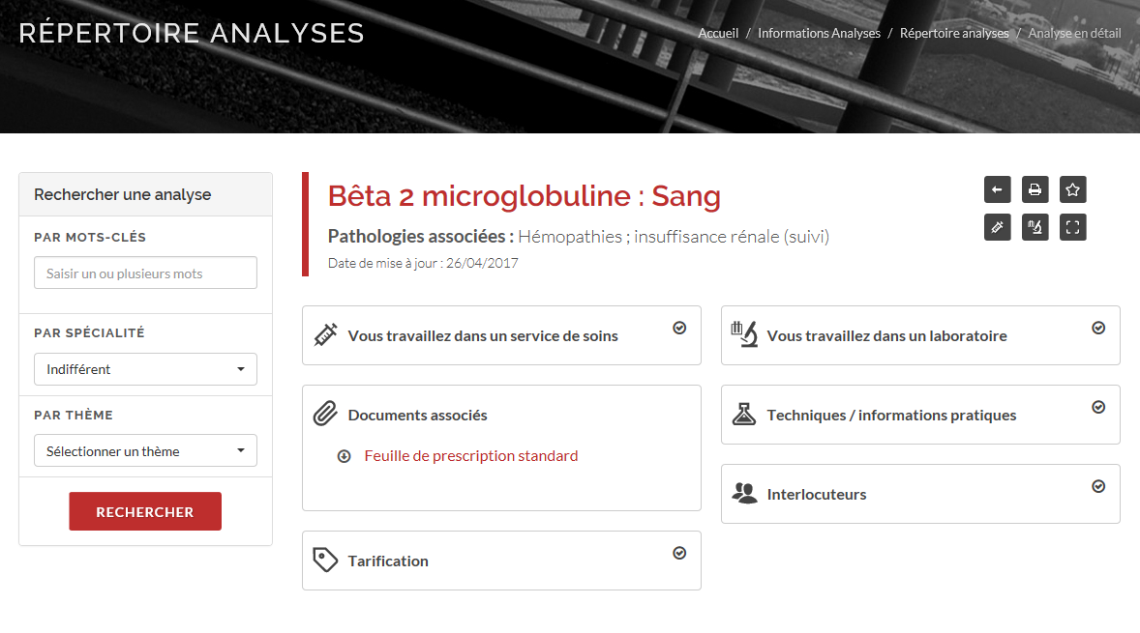Il suffit de cliquer sur le type d’information qui vous intéresse pour avoir les détails de l’information en question.

1. **Les formulaires :**

Vous pouvez être susceptible de voir apparaître, sur la page d'accueil du manuel de prélèvement, une zone de formulaire (voir ci-dessous) :

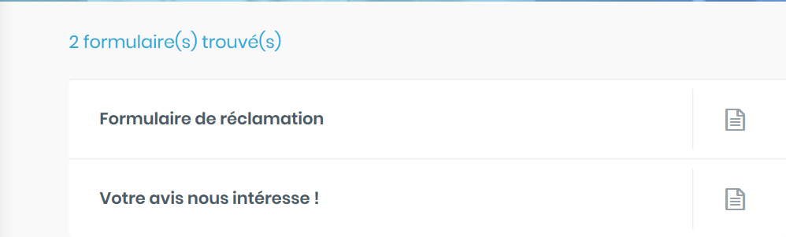

En cliquant sur « formulaires», vous accéderez à la liste des formulaires mis à disposition par le laboratoire.

Pour compléter un formulaire, remplissez les différents champs, puis cliquez sur le bouton **Envoyer**.

1. **Application Smartphone :**

Depuis maintenant quelques années, les Smartphones prennent de plus en plus de place. Il était donc important de proposer une application alternative pour ces petits écrans.

La procédure d’installation de l’application « Viskali » est plutôt classique. Pour installer l’application du manuel de prélèvement :

Ouvrez l’App Store ou le Google Play Store et faites une recherche - Recherchez l’application « viskali » - Une fois l’application chargée, téléchargez-la. Pour utiliser l'application Smartphone, il suffit de saisir l’adresse (URL) du manuel de prélèvement du CH de Saint-Dié-des-Vosges depuis votre Smartphone, une détection automatique se fait depuis votre mobile.

1. **Premier lancement de l’application :**

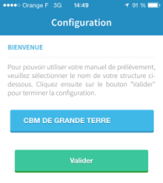Une fois l’application téléchargée et installée, cliquez sur l’icône :

Lors du premier lancement de l’application un message de bienvenue vous demande de sélectionner le nom de votre structure. Pour cela, cliquez sur le **bouton bleu**. Ensuite, cliquez sur le **bouton Valider**.

**Important :** pour cette étape, une connexion internet est obligatoire (Wifi, 3G, 4G).

Votre application mobile est maintenant configurée. Vous pouvez l’utiliser en mode hors ligne, c’est-à-dire sans connexion internet.

1. **Guide d’utilisation de l’application :**

|  |  |
| --- | --- |
| https://ch-saintdie.manuelprelevement.fr/DOCT/Images/imgUser/iphone3.png | Le menu est constitué de 8 onglets :   * **Accueil** * **Examens :** Vous permettant de faire une recherche par lettre et /ou spécialité. * **Modifications :** Afin de consulter les dernières modifications apportées à votre catalogue. * **Document(s) :** Permettant l’accès à l’ensemble de vos documents sans connexion internet. * **Actualités :** les dernières actualités publiées dans le logiciel. * **Informations :** Les informations configurées par l’administrateur de votre logiciel. * **Contact :** La page de contact configurée par l’administrateur de votre logiciel. * **Configuration :** Permettant de forcer la mise à jour du catalogue des examens ou de consulter le manuel de prélèvement d’une autre structure. |
|  |  |
|  |  |

1. **Mise à jour du catalogue des examens :**

Lors du lancement de l’application « viskali », un pop-up vous demandera si vous souhaitez mettre à jour le manuel de prélèvement.   
Une connexion 3G minimum est conseillée afin que la mise à jour puisse être effectuée sans aucun problème.  
Si vous ne possédez pas d’une connexion suffisante vous pouvez via le menu / onglet « Configuration » réaliser une mise à jour manuelle. Pour cela cliquez sur le bouton « Mise à jour manuelle ».

1. **Accès aux modifications apportées aux examens :**

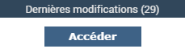

Cliquez sur le bouton « Accéder » en haut à gauche de la page d’accueil.  
La liste des modifications publiées par le laboratoire s’affiche. Vous pouvez trier les modifications par colonne.

1. **Accès à l’espace Actualité(s) :**

Cliquez sur les examens se trouvant dans l’espace actualité(s) en bas à droite, la fiche de l’examen sélectionné s’affiche.

1. **Authentification : Accès en mode anonyme :**

Lors du paramétrage du manuel de prélèvement la visibilité des champs contenus dans une fiche d’examen est définie pour un accès en mode anonyme.

Hormis en mode d’accès anonyme, il faut s’identifier en saisissant le login et le mot de passe définis lors du paramétrage.

Un mot de passe est utile uniquement pour les paramétreurs.

Pour cela cliquez sur « Connexion », et saisissez votre identifiant et mot de passe.

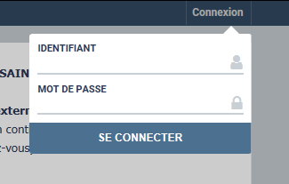

L’utilisateur connecté est visible en dessous du bandeau principal.

  
Pour revenir au mode d’accès anonyme, il faut cliquer sur le bouton :